Scheda raccolta informazioni stato di avanzamento del progetto di innovazione

SOTTOMISURA 16.1 PSR per l’Umbria 2014-2020 – Sostegno per costituzione e gestione Gruppi Operativi dei PEI in materia di produttività/sostenibilità dell’agricoltura.

Il/la sottoscritto/a CHIASSO PIER PAOLO
nato a ORVIETO ( PG ) il 15/10/71 residente a ORVIETO ( TR ) CAP 05018
in Via VICOLO ALBANI 12
In qualità di legale rappresentante del Gruppo Operativo denominato:
GRUPPO OPERATIVO WISHELI
Con sede legale in: MONTECCHIO (TR)
Via. LOC. SAN PIETRO SNC CAP 05020
Codice fiscale/P.IVA: 01606980553 PEC gowisheli@legalmail.it
Telefono 3357154410

ACRONIMO PROGETTO:
“WISHELI”
TITOLO DEL PROGETTO: SVILUPPO DI NUOVE TECNICHE DI PRODUZIONE PER IL MIGLIORAMENTO DELLA SHELF‐ LIFE DEI VINI UMBRI
SINTESI ATTIVITÀ SVOLTE (Stato di avanzamento del progetto)
In coerenza con quanto inizialmente pianificato, i Partner hanno puntualmente dato corso alla progettazione del test predittivo della Shelf Life andando a tracciare una profilazione analitica e sensoriale di vini umbri (annate 2017 e 2016) presenti sul mercato, e a verificare, con il coinvolgimento della Cantina Sperimentale di proprietà della Regione Umbria (c/o CRESVI) e delle strutture di vinificazione delle Aziende Agricole Partner del G.O., gli effetti sulla Shelf Life riconducibili a diverse pratiche enologiche, in parte suggerite anche da quanto scaturito dall’attività precedentemente menzionata. Inoltre:
- con la vendemmia 2019 ha preso regolarmente avvio anche l’ulteriore programma di verifiche secondo tesi differenziate, sviluppato presso CRESVI e la cantina del Capofila Falesco, su uve conferite nuovamente dalle Aziende Agricole Partner del G.O..
- sui vini ottenuti dalle prove 2018 ed in quelli reperiti precedentemente sul mercato, sono proseguite secondo programmi le attività di Unituscia e di Isvea finalizzate alla profilazione analitica secondo metodi differenziati, alle prove in camera climatica, alla verifica di vari test di stabilità, a periodiche sessioni di panel organolettico, all’organizzazione ed elaborazione statistica dei dati via via ottenuti.
- In occasione di Vinitaly 2019, in data 08/04/19 e presso lo stand della Regione Umbria, i contenuti del progetto ed il relativo stato di avanzamento sono stati esposti ai soggetti presenti all’incontro.
- in occasione di Enoforum 2019 tenutosi a Vicenza, maggiore congresso tecnico scientifico d’Europa su temi vitivinicoli, in data 23/05/19 è stato accuratamente presentato e descritto il progetto Wisheli ad una vastissima platea di Tecnici provenienti da varie regioni Italiane e di altri Paesi.

OBIETTIVI RAGGIUNTI
La prima fase di attività esplorativa, condotta nell’ambito dell’indagine volta a rispondere alle criticità manifestate da produttori e stakeholders in merito alla problematica dell’invecchiamento precoce dei vini giovani, è stata una valutazione dell’evoluzione del profilo chimico-sensoriale di 13 vini reperiti in commercio e sottoposti a test di invecchiamento accelerato attraverso uno stoccaggio a differenti temperature (13, 23, 35 e 45°C) e per tempi diversi (fino a 120 gg). Sui vini trattati sono state condotte indagini chimico-analitiche (secondo le metodiche convenzionali) sui profili metabolici delle frazioni volatili (VOCs) e fenoliche e, in parallelo, valutazioni mediante l’impiego di strumentazioni non distruttive (NIR-AOTF e naso elettronico). I dati ottenuti sono stati sottoposti a una elaborazione statistica di tipo multivariato nella quale si è cercato di desumere la possibilità di individuare appositi markers rappresentativi dell’evoluzione chimico-sensoriale dei vini e potenziali indicatori dei meccanismi chimici coinvolti nella riduzione della shelf-life dei vini. In corrispondenza del primo anno di attività (2018) sono stati prodotti, secondo tecnica enologica in micro-vinificazione, 8 vini derivanti da due varietà tipiche dell’areale produttivo umbro di riferimento: il Grechetto ed il Trebbiano. Quattro tesi campionarie per ciascuna varietà lavorata sono state messe a punto impiegando tecniche di breve macerazione pre-fermentativa a freddo e uso di coadiuvanti atti al controllo della presenza di metalli nei vini finiti. Obiettivo del duplice approccio: da un lato l’arricchimento del corredo di precursori fenolici sfruttabili per la loro nota azione antiossidante e, dall’altro, valutare la possibilità di limitare l’azione catalitica nei confronti dell’azione ossidante dell’ossigeno operata giustappunto dai metalli stessi. I vini, stabilizzati, filtrati e imbottigliati sono stati avviati ad un protocollo stressante modulato, secondo le logiche già proposte per i vini commercialmente reperiti, con l’obiettivo di sovrapporre i dati analitici derivati nelle due attività. Nella corrente annata enologica (2019) ulteriori micro-vinificazioni su uve Grechetto e Trebbiano sono state avviate ed i protocolli enologici stanno completando le fasi relative alla fermentazione alcolica.
Nel merito più specifico dei risultati, è da sottolineare come solo con il termine del percorso progettuale potrà realizzarsi la prospettiva di mettere a disposizione degli operatori della filiera enologica un modello predittivo che simuli l’evoluzione del vino nel tempo e quindi sia in grado di predire, possibilmente mediante sensori e strumenti a carattere non-distruttivo di facile applicazione e rapida risposta, il suo potenziale di vita. Così gli obiettivi raggiunti sono quelli imposti dal percorso progettuale in termini di una preliminare esplorazione dei comportamenti dei vini oggetto di studio rispetto a contesti diversificati riguardo a molteplici aspetti, quali maturità dell’uva, processi di vinificazione, confezionamento e conservazione dei prodotti ottenuti, oltre ad altri emersi come significativi in corso d’opera. Tutto ciò è il risultato dell’ottenimento di una crescente quantità di dati dalla cui elaborazione sono attese indicazioni fondamentali al fine dell’elaborazione del modello predittivo costituente l’obiettivo principale del progetto Wisheli.

N.3 PAROLE CHIAVE IDENTIFICATIVE DEL PROGETTO DI INNOVAZIONE
1. vino
2. conservazione
3. shelflife
N.° 2 IMMAGINI/FOTO EVOCATIVE

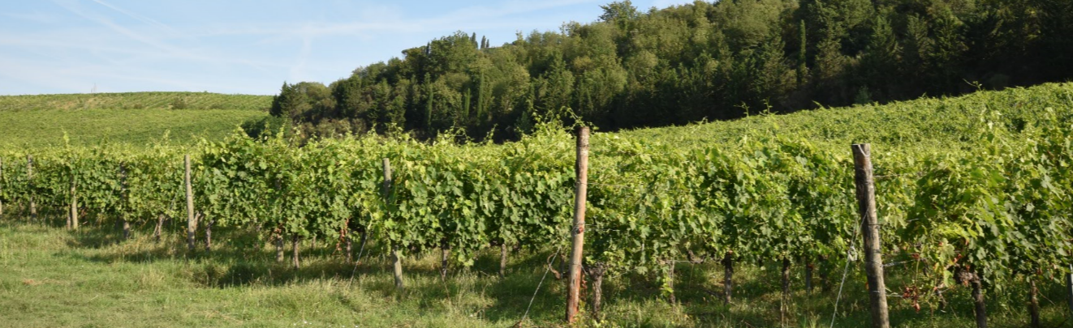
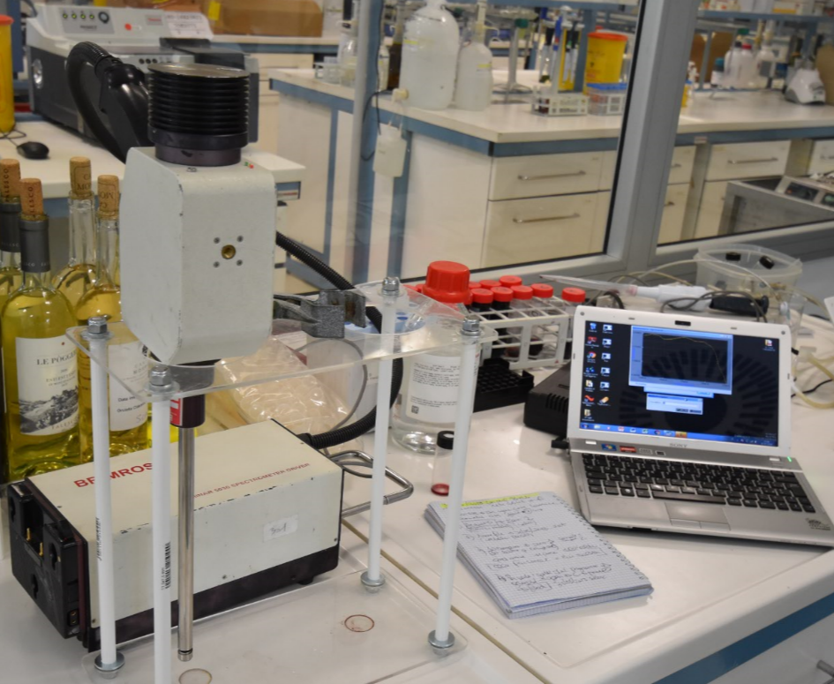

CONTATTO INFO PROGETTO
NOME E COGNOME REFERENTE: CAPPELLI FEDERICO
EMAIL: federico.cappelli@coldiretti.it
TELEFONO: 0755067660
SITO INTERNET: www.wisheli.it

